**親子で楽しもう！**

**中央図書館**

**開館３０周年記念イベント**

**「絵本**

**あっち**

**こっち」**

中央図書館３０周年を記念して、絵本作家・高畠純さんによる楽しいおはなし会を開催します！

　親子で絵本を楽しんでみよう！サイン会もあります。

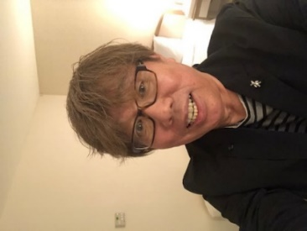

**高畠純（たかばたけ　じゅん）プロフィール**

名古屋市生まれ。『だれのじてんしゃ』でボローニヤ国際児童図書展グラフィック賞、『ふたりのナマケモノ』で講談社出版文化賞受賞。

絵本に「オレ・ダレ」『ブービーとすべりだい』（講談社）、『どっちからよんでも』『だじゃれどうぶつえん』（絵本館）、『たいそうするよ』（光村教育図書）などがある。



日時：**令和４年４月２９日(金・祝)**

＜おはなし会＞１４：００～１５：３０（１３：３０開場）

　　　　　　　　　　　　　 ＜サイン会＞ １５：３０～１６：００

場所：各務原市立中央図書館　４階多目的ホール

対象：年長以上の子どもとその保護者（大人のみ参加も可）

定員：８０人（先着順）

持ち物：鉛筆またはボールペン

書籍販売：１３：００～１６：００　４階ロビーにて

申込：**３月１６日（水）から**

　　　　　申込用紙に記入して、市内図書館カウンター、電話（058-383-1122）、

FAX（058-371-1145）、メール（[library@city.kakamigahara.gifu.jp](mailto:library@city.kakamigahara.gifu.jp)

件名は「絵本あっちこっち」）へ。

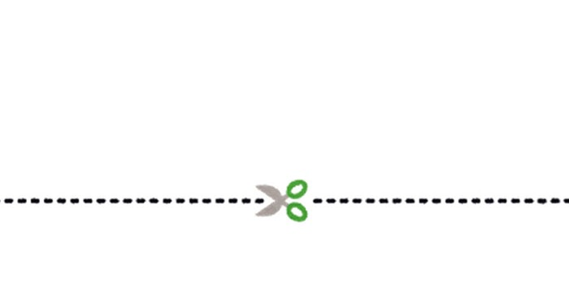

「絵本あっちこっち」　　申込用紙

|  |  |  |
| --- | --- | --- |
| 代表者氏名 |  | |
| 参加人数 | 大人　　　　　　人 | 子ども　　　　　人 |
| 電話番号 |  | |